

支付链商家接口文档

此文档仅供商家使用，请勿外传

[支付链接口文档]

**[当前接口版本 v1.0.0]**

# 目录

目录 2

1、商家查看接口文档 3

2、查看 appkey 和密钥 3

3、接口描述 4

* 1. 、接口规则 4
  2. 、下单接口 4
  3. 、下单回调接口 5
  4. 、订单取消接口 6
  5. 、代付下单接口 6
  6. 、代付回调接口 7
  7. 、订单查询接口 8
  8. 、代付订单查询接口 9

## 1、商家查看接口文档

登录商户管理后台，在【账户管理】菜单页的下方可以看到【接口文档】按键，界面 如下图所示：

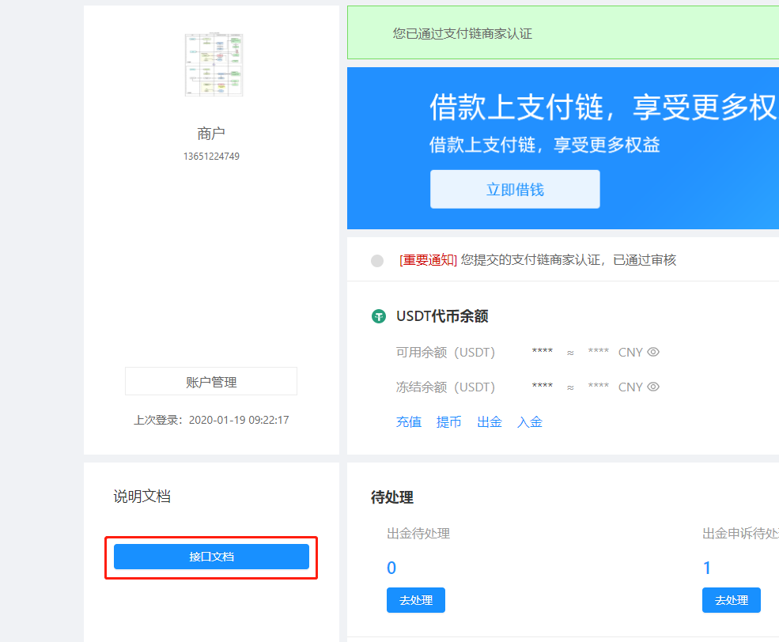

## 2、查看 appkey 和密钥

在【账户管理】-【安全设置】中可查看商家专属 appKey 和 appSecret

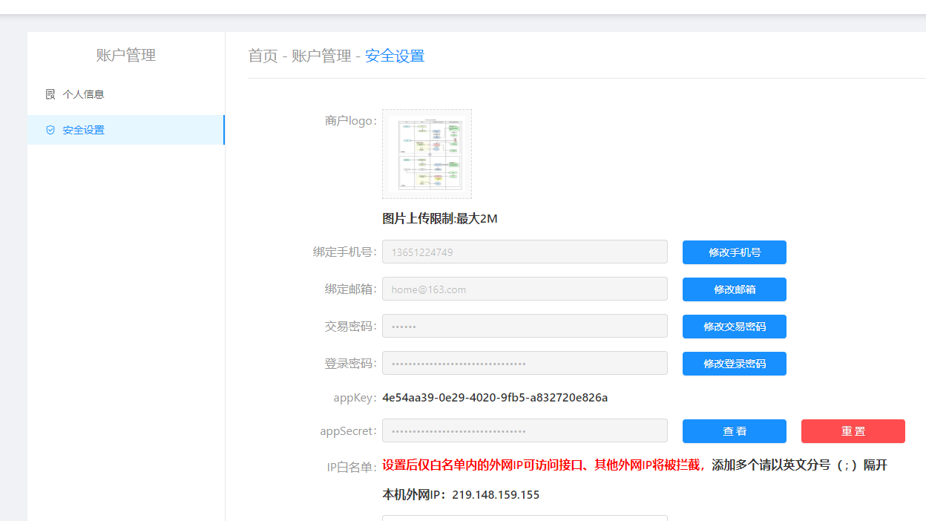

## 3、接口描述

## 、接口规则

请求 host 为:**http://www.boq.hk/merchant/**

响应状态码：0-正常,其它状态码为异常

公共请求头：接口请求需要在请求头中加上 Content-

|  |
| --- |
| Type |

：application/x-www-form-urlencoded

## 、下单接口

|  |  |  |  |  |  |  |
| --- | --- | --- | --- | --- | --- | --- |
| 接口地址 | /api/open/placeOrder | | | | | |
| 请求方式 | POST | | | | | |
| 请求 Header | application/x-www-form-urlencoded | | | | | |
| 参数名称 | 参数类型 | | 是否必须 | 默认值 | | 备注 |
| appKey | string | | 必须 |  | | appKey( 商户后台设置可  以获取到值) |
| outOrderId | string | | 必须 |  | | 商户订单号(自行生成，长  度不超过 36 位) |
| customerAmount | number | | 必须 | 单位 元 | | 客户购买金额(CNY USD) |
| payType | integer | | 必须 |  | | 支付方式：1-银行卡，2- 支付宝，3-微信，4-VISA  付，5-PayPal |
| currencyType | integer | | 必须 |  | | 币种:1-CNY(人民币) 2-USD(美元) |
| telephoneNumber | string | | 必须 |  | | 手机号码 |
| idNumber | string | | 非必须 | Null | | 身份证号码 |
| payAccount | string | |  | Null | | 付款人账号 |
| payerName | string | | 必须 |  | | 付款人名称(长度 30 位内) |
| accountBankName | string | | 非必须 | Null | | 付款人开户银行 |
| paymentPwd | string | | 必须 |  | | 商户端支付密码 |
| receiveUrl | string | | 必须 |  | | 后台通知回调地址 |
| sign | string | | 必须 |  | | 签名 |
| 备注：  customerAmount的计价单位为 CNY或USD，注意请求方式为 POST，数据传参格式为 JSON；  payerName 为您系统的用户唯一标识，同一个用户只能有一个标识，若该字段未按标准传参， 则会影响支付成功率；  **支付宝转银行卡的支付方式需要接入返回字段（payPageUrl），通过这个 html5 网页引导去支付；同一 IP 限流 5 分钟 20 次;**  签名方法：  将 参 数 进 行 以 下 方 式 拼 接 然 后 使 用 MD5 进 行 hash 运 算 得 到 sign 值 ， str = outOrderId+receiveUrl+customerAmountCny+signType+appSecret  其中 signType 为固定值’MD5’，appSecret 为系统后台安全设置的 appSecret 值；  如：sign=md5(str ),加密字符串(sign )需转32 位小写,加密验证网址:https://md5jiami.51240.com | | | | | | |
| **响应参数** | | | | | | |
| code | | integer | | | 响应状态码：0-正常,其它状  态码为异常 | |

|  |  |  |
| --- | --- | --- |
| msg | string | 响应消息描述 |
| data | object | 响应数据(以下字段为data 的  属性) |
| orderId | string | 平台订单号 |
| outOrderId | string | 商户订单号 |
| customerAmount | number | 客户购买金额(USDT) |
| exchangeCustomerAmount | number | 商户收款金额(USDT) |
| customerAmountCny | number | 客户购买金额(CNY) |
| payerName | string | 付款人名称 |
| mUserName | string | 承兑商名称 |
| mCardType | int | 支付方式：1-银行卡，2-支付宝，3-微信，4-VISA，5-  Paypal |
| mCardName | string | 支付宝、微信名称 |
| mCardNo | string | 承兑商银行卡号、支付宝号 |
| mCardUrl | string | 承兑商二维码 |
| arouseAlipayUrl | string | 承兑商二维码跳转 |
| validTime | long | 支付方式对应过期时间 |
| forRest | long | 剩余时间 |
| payPageUrl | string | 订单支付页面url(html5 页面) |
| mBankType | string | 承兑商银行卡银行 |
| mBankName | string | 承兑商银行卡开户行 |

## 、下单回调接口

|  |  |  |  |  |
| --- | --- | --- | --- | --- |
| 请求方式 | POST | | | |
| 请求 Header | application/x-www-form-urlencoded | | | |
| 参数名称 | 参数类型 | 是否必须 | 默认值 | 备注 |
| customerAmount | number | 必须 |  | 客户购买金额 |
| customerAmountCny | number | 必须 |  | 客户购买金额 CNY USD |
| outOrderId | string | 必须 |  | 商户订单号 |
| orderId | string | 必须 |  | 平台订单号 |
| signType | string | 必须 |  | 固定值 MD5 |
| status | string | 必须 |  | 固定 success |
| sign | string | 必须 |  | 签名 |
| 备注：  接收到请求后，返回 success 字符串即可；如果回调未响应，则系统会总共尝试回调 5 次， 若 5 次还未响应，则不再回调； | | | | |

签名方法：

将参数进行以下方式拼接然后使用 MD5 进行 hash 运算得到 sign 值，签名顺序：

str = customerAmount+customerAmountCny+outOrderId+orderId+signType+status+appSecret sign = md5(str ),加密字符串(sign )需转 32 位小写,加密验证网址:https://md5jiami.51240.com

## 、订单取消接口

|  |  |  |  |  |
| --- | --- | --- | --- | --- |
| 接口地址 | /api/open/cancleOrder | | | |
| 请求方式 | POST | | | |
| 请求 Header | application/x-www-form-urlencoded | | | |
| 参数名称 | 参数类型 | 是否必须 | 默认值 | 备注 |
| operateType | string | 必须 |  | 操作类型(固定值:cancel) |
| orderId | string | 必须 |  | 平台订单号 |
| outOrderId | string | 必须 |  | 商户订单号 |
| payerName | string | 必须 |  | 付款人名称( 长度 30 位  内) |
| payType | string | 必须 |  | 支付方式：1-银行卡，2- 支付宝，3-微信，4-VISA，5-Paypal |
| reason | string | 必须 |  | 取消原因 |
| sign | string | 必须 |  | 签名 |
| 备注：  请求方式为 POST，数据传参格式为 JSON  签名方法：  将参数进行以下方式拼接然后使用 MD5 进行 hash 运算得到 sign 值，签名顺序：  str = operateType+orderId+outOrderId+payerName+payType+appSecret  sign = md5(str ),需转 32 位小写,加密验证网址:https://md5jiami.51240.com | | | | |

## 、代付下单接口

|  |  |  |  |  |
| --- | --- | --- | --- | --- |
| 接口地址 | /api/open/agentPayPlaceOrder | | | |
| 请求方式 | POST | | | |
| 请求 Header | application/x-www-form-urlencoded | | | |
| 参数名称 | 参数类型 | 是否必须 | 默认值 | 备注 |
| appKey | string | 必须 |  | appKey( 商户后台设置可  以获取到值) |
| outOrderId | string | 必须 |  | 商户订单号( 长度不超过  36 位) |
| payAmount | number | 必须 |  | 代付金(CNY USD) |
| currencyType | int | 必须 |  | 1-CNY(人民币) 2-USD() |
| telephoneNumber | string | 必须 |  | 手机号码 |
| idNumber | string | 非必须 | Null | 身份证号码 |
| payType | int | 必须 |  | 支付方式：1-银行卡，2- |

|  |  |  |  |  |  |  |
| --- | --- | --- | --- | --- | --- | --- |
|  |  | |  |  | | 支付宝，3-微信 4-VISA 5-Paypal |
| payeeName | string | | 必须 |  | | 收款人名称(长度 30 位内) |
| payeeAccount | string | | 非必须 | Null | | 收款人账号 |
| accountBankName | string | | 非必须 | Null | | 收款银行 |
| branchBankName | string | | 非必须 | Null | | 收款银行支行 |
| payCodeUrl | string | | 非必须 |  | | 收款码 url 地址 |
| receiveUrl | string | | 必须 |  | | 后台通知回调地址 |
| paymentPwd | string | | 必须 |  | | 商户端支付密码 |
| timestamp | number | | 必须 |  | | 当前时间戳 |
| noncestr | string | | 必须 |  | | 随机字符串 |
| sign | string | | 必须 |  | | 签名 |
| 备注：  支付方式为非银行卡时，payCodeUrl 为必传字段，请求方式为 POST，数据传参格式为 JSON； 若收款银行支行没有数据请传空字符串  签名方法：  将 参 数 进 行 以 下 方 式 拼 接 然 后 使 用 MD5 进 行 hash 运 算 得 到 sign 值 ， str=payeeName+payeeAccount+payAmount+receiveUrl+noncestr+timestamp+signType+appSecr et  其中 signType 为固定值’MD5’，appSecret 为系统后台安全设置的 appSecret 值； 如：  sign=md5(str),加密字符串(sign )需转 32 位小写,加密验证网址:https://md5jiami.51240.com | | | | | | |
| **响应参数** | | | | | | |
| code | | integer | | | 响应状态码：0-正常,其它状  态码为异常 | |
| msg | | string | | | 响应消息描述 | |
| data | | String | | | 数据(代付订单号) | |

## 、代付回调接口

|  |  |  |  |  |
| --- | --- | --- | --- | --- |
| 请求方式 | POST | | | |
| 请求 Header | application/x-www-form-urlencoded | | | |
| 参数名称 | 参数类型 | 是否必须 | 默认值 | 备注 |
| customerAmount | number | 必须 |  | 商户代付金额(USDT) |
| customerAmountCny | number | 必须 |  | 商户代付金额(CNY USD) |
| outOrderId | string | 必须 |  | 商户订单号 |
| orderId | string | 必须 |  | 平台订单号 |
| signType | string | 必须 |  | 固定值 MD5 |
| status | string | 必须 |  | 固定 success |
| sign | string | 必须 |  | 签名 |

备注：

接收到请求后，返回 success 字符串即可；如果回调未响应，则系统会总共尝试回调 5 次， 若 5 次还未响应，则不再回调；

签名方法：

将参数进行以下方式拼接然后使用 MD5 进行 hash 运算得到 sign 值，签名顺序：

str = customerAmount+customerAmountCny+outOrderId+orderId+signType+status+appSecret sign = md5(str ),加密字符串(sign )需转 32 位小写,加密验证网址:https://md5jiami.51240.com

## 、订单查询接口

|  |  |  |  |  |  |  |
| --- | --- | --- | --- | --- | --- | --- |
| 接口地址 | /api/open/placeOrderInfo | | | | | |
| 请求方式 | POST | | | | | |
| 请求 Header | application/x-www-form-urlencoded | | | | | |
| 参数名称 | 参数类型 | | 是否必须 | 默认值 | | 备注 |
| appKey | string | | 必须 |  | | appKey( 商户后台设置可  以获取到值) |
| orderId | string | | 必须 |  | | 商户订单号 |
| 备注：  同一个订单 5 分钟之内只能查询 50 次, 订单交易状态判断： **交易成功**(status==4 &&  objectionStatus==2),**交易失败**(status==6 && objectionStatus==2),其它状态为**处理中** | | | | | | |
| **响应参数** | | | | | | |
| code | | integer | | | 响应状态码：0-正常,其它状  态码为异常 | |
| msg | | string | | | 响应消息描述 | |
| data | | object | | | 响应数据(以下字段为data 的  属性) | |
| orderId | | string | | | 平台订单号 | |
| outOrderId | | string | | | 商户订单号 | |
| payerName | | string | | | 付款人名称 | |
| payType | | int | | | 支付方式：1-银行卡，2-支付  宝，3-微信，4-VISA，5-Paypal | |
| customerAmount | | number | | | 客户购买金额(USDT) | |
| customerAmountCny | | number | | | 客户购买金额(CNY) | |
| platformRate | | number | | | 平台 USDT 兑 CNY 汇率 | |
| transferTime | | Date | | | 付款时间 | |
| confirmTime | | Date | | | 收款确认时间 | |
| status | | int | | | 订单状态：1.待用户付款，2  用户已付款，3承兑商确认收款 4 未收到款， 5已过期 | |

|  |  |  |
| --- | --- | --- |
|  |  | 6 订单异议 7 已经取消 |
| objectionStatus | int | 申诉状态：1 申诉中，0关闭  申诉(订单正常 |
| receiveUrl | string | 通知回调地址 |
| mcardName | string | 收款人名称 |
| mcardNo | string | 收款人账号 |
| createTime | Date | 订单创建时间 |
| updateTime | Date | 订单最近更新时间 |

## 、代付订单查询接口

|  |  |  |  |  |  |  |
| --- | --- | --- | --- | --- | --- | --- |
| 接口地址 | /api/open/agentPayOrderInfo | | | | | |
| 请求方式 | POST | | | | | |
| 请求 Header | application/x-www-form-urlencoded | | | | | |
| 参数名称 | 参数类型 | | 是否必须 | 默认值 | | 备注 |
| appKey | string | | 必须 |  | | appKey( 商户后台设置可  以获取到值) |
| orderId | string | | 必须 |  | | 商户订单号 |
| 备注：  同一个订单 5 分钟之内只能查询 50 次， 代付订单交易状态判断： **交易成功**  (status==3||status==10),**交易失败**(adOrderStatus==2&&(status==null || status==6) ),其它状态都为:**处理中** | | | | | | |
| **响应参数** | | | | | | |
| status | | integer | | | 响应状态码：1-正常,其它状  态码为异常 | |
| msg | | string | | | 响应消息描述 | |
| data | | object | | | 响应数据(以下字段为data 的  属性) | |
| orderId | | string | | | 平台订单号 | |
| outOrderId | | string | | | 商户订单号 | |
| payerName | | string | | | 付款人名称 | |
| payType | | int | | | 支付方式：1-银行卡，2-支付  宝，3-微信4-VISA5-Paypal | |
| adAmount | | number | | | 代付金额(USDT) | |
| adAmountCny | | number | | | 代付购买金额(CNY USD) | |

|  |  |  |
| --- | --- | --- |
| platformRate | number | 平台费率 |
| clientAmount | number | 客户收款金额(USDT) |
| clientAmountCny | number | 客户收款金额(CNY) |
| poundage | number | 手续费金额(USDT) |
| status | int | 订单状态：3 待承担商接单，4已经接单,待承兑商转账5 承兑商已经确认转账，6商户出金给承兑商，7 关闭订单，8订单过期 9无承兑商接单,无效订单 |
| objectionStatus | int | 申诉状态：1 申诉中，0 关闭  申诉(订单正常)， |
| mUserName | string | 承兑商名称 |
| payeeRealName | string | 收款人名称 |
| payeeNo | string | 收款人账号 |
| payeeBankType | string | 收款银行名称 |
| transferTime | Date | 付款时间 |
| confirmTime | Date | 收款确认时间 |
| createTime | Date | 订单创建时间 |